算法组笔试报告
- 学习使用 Linux
学习方式：在 Windows 系统下，用 VMware 虚拟机软件运行 Ubuntu24.04
（先前使用过虚拟机运行linux系统，所以沿用这个方式，若后续实战需要，可再安装双系统）
- ros2 环境的搭建
已完成。下图展示海龟仿真。
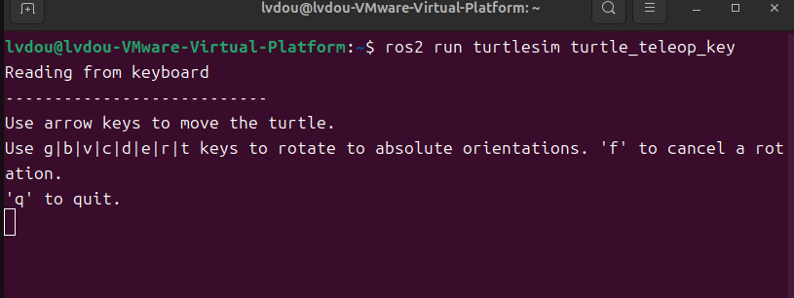
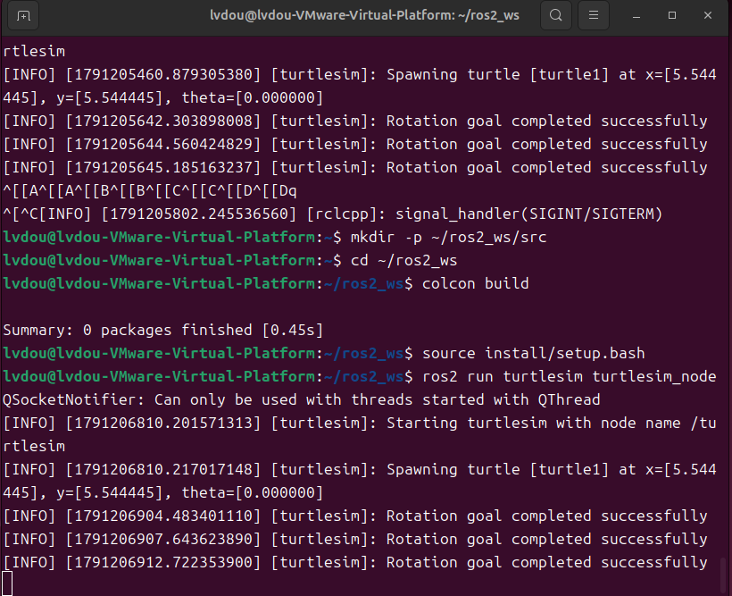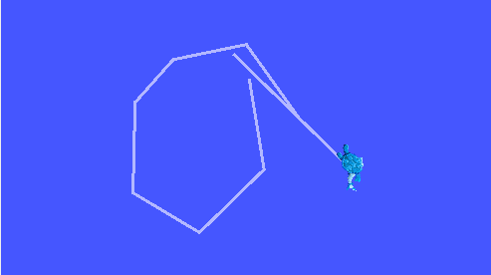
- 学习使用 git
学习 git 的基本用法，并在完成笔试的过程中合理使用。（需要注意笔试期间不要将自己的项目公开了）

